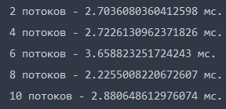

С увеличением количества потоков, скорость вычислений уменьшалась.

На скриншоте количество шагов было поделено на 100, изначально там было примерно 340К шагов, слишком долго ждать.